岩国市民とともに全国から声をあげよう！
愛宕山には「米軍住宅」ではなく
「被災者復興支援住宅」を！

基地の沖合拡張を「受け皿」にして進められている岩国基地への厚木艦載機部隊などの移駐計画。もしもこれが実現するなら、岩国基地は１３０機もの米航空兵力が密集する「極東最大」の基地とされてしまいます。
沖合埋立のために跡形もなく削り取られた愛宕山跡地。山口県は「良好な住宅街の造成」という地元住民への約束を反故にして、国（防衛省）に売却し、国はこの跡地を米軍住宅にしようと計画しているところです。
基地強化・米軍住宅化に反対する岩国市民、愛宕山地域住民は、今回の東日本大震災と福島原発事故を受けて、「跡地に被災者用住宅を建設すべし」と声をあげました。跡地には広大な更地が「野ざらし」の状態であり、被災者が集団で移転することのできる住宅用地として最適です。被爆者医療の中心である広島に近接していることを考えれば、福島第一原発周辺の避難地域住民のための住宅用地という意味も大きいものです。
お金も遊休地も、被災住民のために使うべきであり、一戸一億円ともいわれる米軍将校のための住宅建設などもってのほか。
政府への要請、被災三県知事への提案に続いて、山口県議会、岩国市議会への請願も行われます。
全国から賛同を寄せましょう。
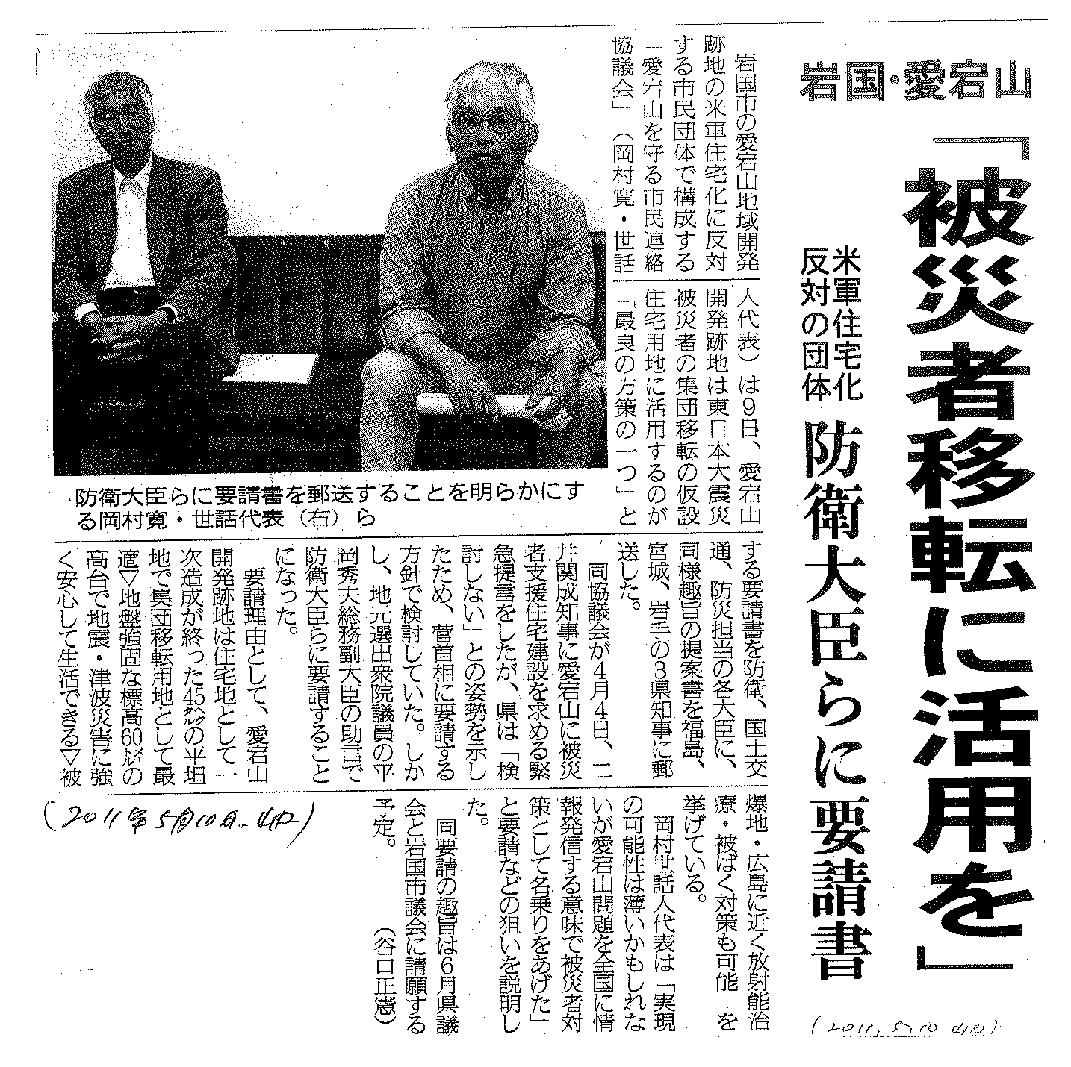

政府への要請行動を報じる山口新聞記事
（2011年5月10日）

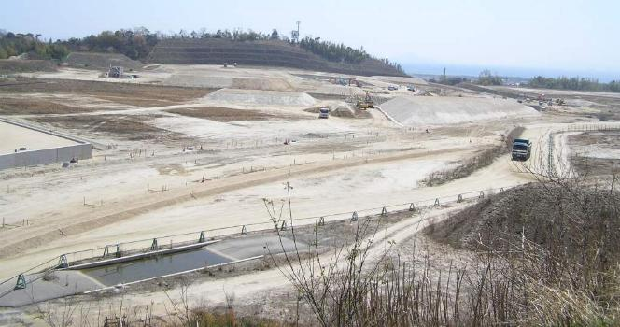
造成工事が進む愛宕山跡地(2011.4.15 田村順玄・岩国市議が撮影)

【愛宕山を守る市民連絡協議会の要請】

2011（平成23）年5月 ９日
防災担当大臣 松本 龍 様
国土交通大臣 大畠 章宏 様
防衛大臣 北澤 俊美 様

愛宕山を守る市民連絡協議会
世話人代表 岡 村 寛
山口県岩国市牛野谷町１－５－３

愛宕山開発跡地を「東日本大震災被災者用集団移転用地」に活用を！（要請）

本年3月11日の東日本大震災・大津波は、日本全体に深刻な被害をもたらしました。発生後2カ月を経て国を挙げて被災地の復興・復旧にご尽力されておられることに敬意を表します。
私達は山口県岩国市に住居する者で組織する市民団体で、「’06年米軍再編計画による米軍岩国基地の機能強化や市街地への新たな米軍住宅建設に反対し、静かで住みよい地域を望む運動」をしております。
さて、岩国市街地中央部には、山口県知事が国に買い取りを求めている《愛宕山開発跡地》があり、政府（防衛省）は米軍再編計画により岩国に移駐する米軍関係者の住宅建設用地として昨年度買取り予算199億円（平成23年度に繰越済み）を計上されました。しかし沖縄・普天間基地返還について混迷し、米軍再編計画は大幅に延期されようとしています。
こうした中、愛宕山開発跡地についても、将来の利用計画が定まらないままに未利用地として放置されている状況にあります。
一方で、いまだ多くの被災者が避難生活を余儀なくされていますが、仮設住宅の建設用地の不足が深刻であると聞いております。
そこで私たちは、下記の理由により、「愛宕山開発跡地を国が賃借することによって、東日本大震災被災者の集団移転のための仮設住宅用地に活用することが、国難とも言われるこの窮状を打開する最良の方策の一つであると確信しております」。
政府におかれてもこのことをご勘案の上、緊急の被災者支援対策としてご検討頂きますよう要請します。

要 請 理 由
①愛宕山開発跡地は、すでに住宅地としての一次造成が終わった45haの平坦地であり、すぐにでも利用可能であること。また、集団移転用としても最適であること。
②地盤強固な標高６０mの高台にあり、地震・津波等災害に強く安心して生活できること。
③被爆地・広島から40㎞の位置にあり、放射能治療・被曝対策にも万全を期すことが出来ること。

■□■岩国市民の声に広く賛同を寄せよう！■□■
〇下記にご記入ください。
〇山口県議会、岩国市議会への請願の採択要請として活用します。
〇６月１０日を集約日とします。
〇Ｅメールでも受け付けます。 siba2@jcom.home.ne.jp
呼びかけ
アジア共同行動日本連絡会議
http://www.awcjapan.org/index.html
１１岩国・労働者反戦交流集会実行委
http://www.geocities.jp/iwakunihansen
（電話）0774-43-8721／（FAX）0774-44-3102

「愛宕山開発跡地に被災地住民のための支援住宅を！」
岩国市民の要請・請願に賛同します。

【団体賛同】

■団体の名称 （責任者名 ）

【個人賛同】

■お名前

【団体・個人共通】

■公表の可否 （公表 可 ／ 不可）

■連絡先／住所・メールアドレス

